
Manual de Configurações
AVMD SYSTEM • CRM CertiID
Guia administrativo para implantação, manutenção e auditoria das configurações operacionais, comerciais, fiscais e de atendimento.
Edição: julho de 2026
Ambiente: Produção
Público: administradores e supervisores

Sumário operacional
Capítulo | Conteúdo
1 | Princípios de configuração e acesso
2 | Usuários, perfis, vínculos e permissões
3 | Parceiros e agentes permitidos
4 | Pontos de atendimento e hierarquia
5 | Modelo comercial, imposto e RBT12
6 | Remuneração, comissões e repasses
7 | Tabelas de preço e descontos
8 | Fluxos de venda, validação e representante legal
9 | Chat, filas, supervisão e histórico
10 | Fiscal/NFS-e, relatórios, segurança e checklist

Como usar este manual
Siga primeiro o checklist de implantação. Depois consulte o capítulo específico sempre que alterar uma regra. Mudanças de imposto, preço ou comissão devem ser registradas com data de vigência.

1. Princípios de configuração
O sistema separa cadastro, acesso, operação e remuneração. Um mesmo participante pode acumular papéis, mas cada papel deve ser marcado no cadastro para aparecer nas listas compatíveis.
Camada | O que controla | Exemplo
Cadastro | Identidade e dados do participante | Parceiro Rogerio Ribeiro
Acesso | O que o usuário pode visualizar e executar | Administrador ou Agente de Registro
Vínculo | Em nome de quem o usuário opera | Parceiro Vendedor
Ponto | Local operacional e hierarquia | CertiID Matriz
Modelo comercial | Imposto, retenção e divisão financeira | Integrado ou Revenda

Regra de segurança
Não compartilhe logins. Cada pessoa deve possuir usuário próprio. A senha não deve ser armazenada no cadastro do parceiro.

2. Usuários, perfis e vínculos

2.1 Caminho
Configurações > Usuários > selecione o usuário > Editar.

2.2 Perfil de acesso
Perfil | Uso recomendado
Administrador | Configuração global e acesso amplo.
Supervisor do Chat | Visualiza e distribui todas as conversas.
Agente de Registro | Validações, agenda e operação autorizada.
Parceiro Vendedor | Vendas e clientes vinculados.
Usuário | Acesso limitado por permissões marcadas.

2.3 Vínculo do usuário
Vínculo | Quando usar
Agente de Registro | Pessoa habilitada a realizar validações.
Parceiro Vendedor | Vende por acesso ou link próprio.
Parceiro Contador | Indica ou vende para sua carteira.
Usuário comum | Colaborador interno sem vínculo comercial.
Cliente do portal | Cliente externo com acesso ao próprio portal.

Etapa 1 — Selecione o perfil de acesso.
Etapa 2 — Selecione o vínculo funcional.
Etapa 3 — No campo Nome do vínculo, escolha um cadastro compatível.
Etapa 4 — Marque somente os módulos necessários.
Etapa 5 — Salve e teste o acesso em sessão separada.
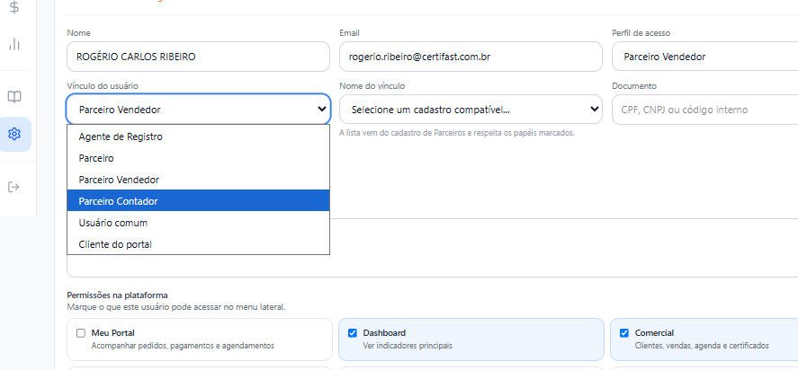
Tela de edição do usuário e escolha do vínculo funcional.
Importante
A opção genérica Parceiro foi retirada. Utilize Parceiro Vendedor ou Parceiro Contador para evitar ambiguidade.

3. Parceiros

3.1 Cadastro
Parceiros > Novo Parceiro ou ícone de edição. Informe documento, razão social/nome, contato, endereço, IBGE, tipo, papéis adicionais e dados bancários quando houver repasse.
- O cadastro é único: não recrie a mesma pessoa para cada papel.
- Marque os papéis adicionais: vendedor, agente de registro e/ou contador.
- O local de atendimento deve ser escolhido na lista de pontos cadastrados.
- Dados bancários são necessários somente quando houver pagamento.

3.2 Agentes permitidos
A seção Agentes de Registro Permitidos limita quem pode atender vendas e validações daquele parceiro. Ela não define comissão.
Etapa 1 — Escolha o agente.
Etapa 2 — Defina o ponto preferencial ou deixe Sem ponto fixo.
Etapa 3 — Clique em Vincular agente.
Etapa 4 — Use inativar para suspender temporariamente; excluir remove o vínculo.
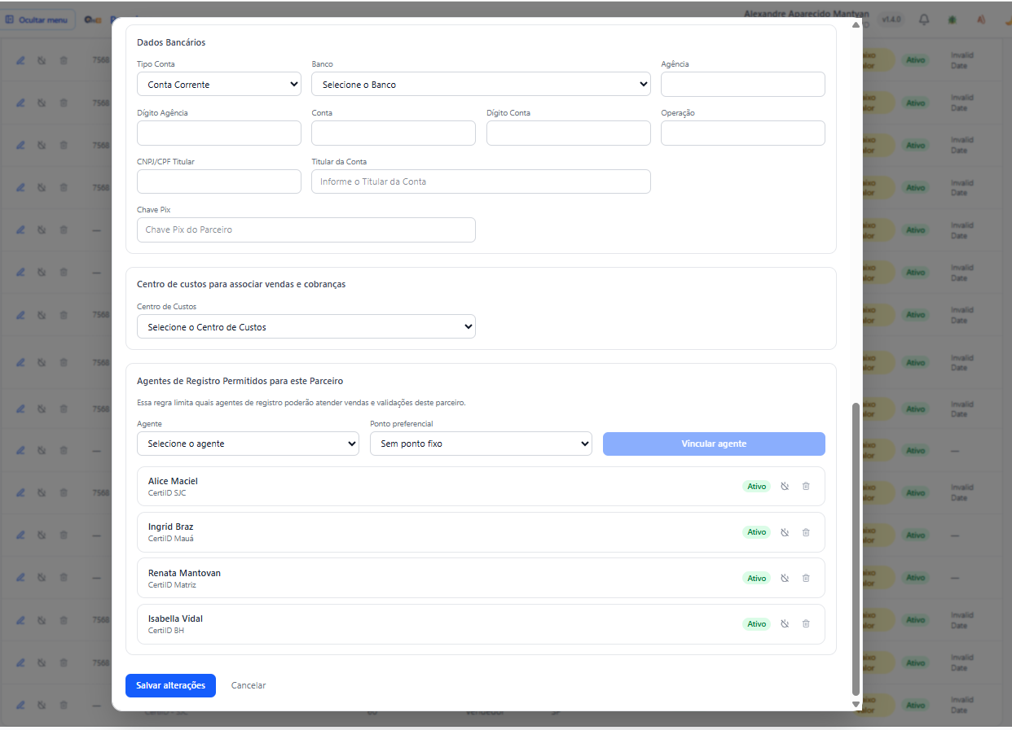
Configuração do parceiro e agentes de registro permitidos.

4. Pontos de atendimento e hierarquia
Configurações > Pontos de Atendimento. Cada ponto deve ter nome, código, cidade, UF e status. O botão Hierarquia abre os agentes e participantes vinculados.
Etapa 1 — Abra Hierarquia no ponto desejado.
Etapa 2 — Vincule o agente raiz do ponto.
Etapa 3 — Adicione vendedores ou participantes subordinados quando necessário.
Etapa 4 — Defina se o vendedor pode usar todos os agentes ou apenas um agente específico.
Etapa 5 — Abra Modelo e comissões no participante que lidera a operação.
Ponto | Agentes atualmente previstos
CertiID Matriz | Renata Mantovan e Daniel Morgado Mantovan
CertiID BH | Isabella Vidal
CertiID Mauá | Ingrid Braz
CertiID SJC | Alice Maciel

Diferença essencial
Agente permitido no parceiro controla atendimento. Agente vinculado ao ponto controla a hierarquia operacional. São relações diferentes.

5. Modelo comercial e imposto

5.1 Caminho
Configurações > Pontos de Atendimento > Hierarquia > participante > Modelo e comissões.

5.2 Integrado
A CertiID define o preço de venda. Todas as comissões usam o valor da venda após o imposto. O saldo não distribuído permanece com a operação integrada.

5.3 Revenda
A empresa trava a retenção/custo base. Do valor após imposto são descontados a retenção e os repasses. O saldo pertence ao revendedor.

5.4 Simples Nacional — Anexo III
Selecione Simples — Anexo III e informe o RBT12. O sistema identifica a faixa e calcula a alíquota efetiva pela fórmula: (RBT12 × alíquota nominal − parcela a deduzir) ÷ RBT12.
RBT12 informado | Faixa | Alíquota efetiva
R$ 274.489,49 | 2ª faixa | 7,7900%

Exemplo de venda: R$ 200,00 − R$ 15,58 de imposto = R$ 184,42 de base para remunerações.
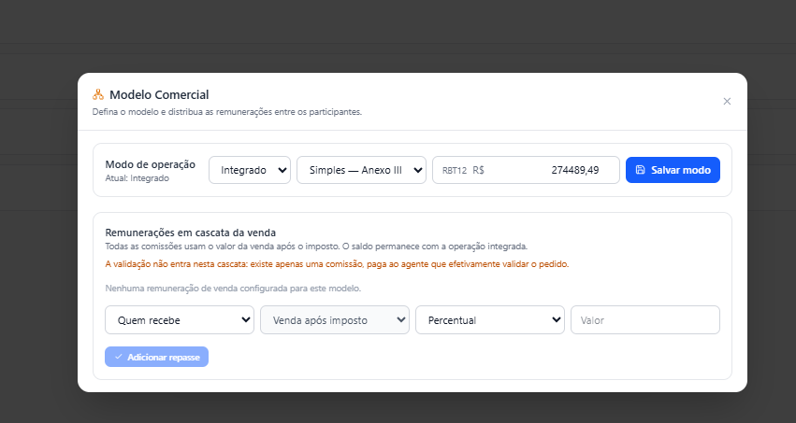
Modelo Integrado com cálculo automático pelo Anexo III.
Atualização mensal
Atualize o RBT12 após o fechamento de cada competência. O sistema calcula a alíquota; a origem contábil do RBT12 deve ser conferida com a contabilidade.

6. Remuneração e repasses

6.1 Regra vigente
A regra operacional efetiva está em Remuneração do Agente. Ela permite valor fixo ou percentual, por ponto e por tipo de documento.
- Existe uma única comissão de validação por atendimento.
- Podem existir vários repasses de venda.
- Percentuais são aplicados sobre a venda após o imposto.
- O sistema bloqueia estruturas cujo total ultrapasse a base disponível.

6.2 Remuneração em cascata
Etapa 1 — Escolha Quem recebe.
Etapa 2 — Mantenha a base Venda após imposto.
Etapa 3 — Selecione Percentual ou Valor fixo.
Etapa 4 — Informe o valor e adicione o repasse.
Etapa 5 — Repita para contador, vendedor ou intermediário, se aplicável.
Venda | Imposto 7,79% | Base | AGR 20% | Contador 10% | Saldo
R$ 200,00 | R$ 15,58 | R$ 184,42 | R$ 36,88 | R$ 18,44 | R$ 129,10

6.3 Faixas de comissão
A tela Faixas de Comissão existe como cadastro de faixas por volume, mas ainda não é a fonte do cálculo financeiro. Não configure valores conflitantes nela.
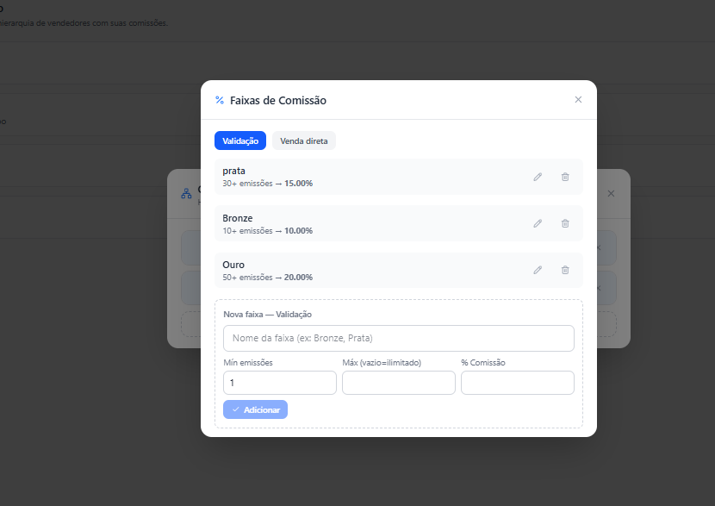
Faixas por volume: referência atual, ainda não ligada ao cálculo efetivo.
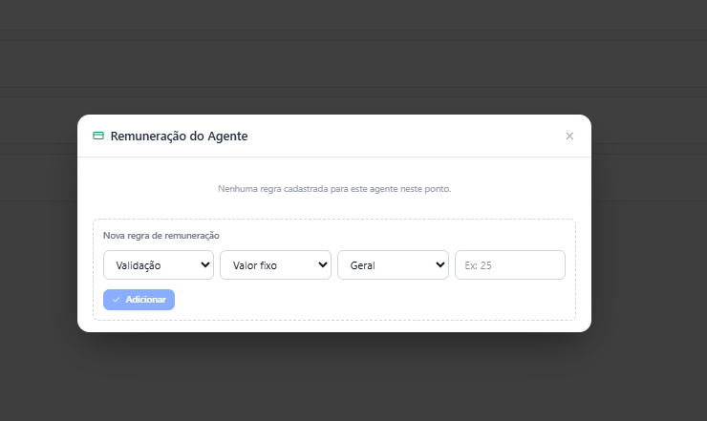
Remuneração do agente: regra atualmente utilizada no cálculo.
Evite duplicidade
Até a unificação das telas, utilize Remuneração do Agente como regra oficial de pagamento.

7. Tabelas de preço e descontos
Tabelas de preço podem ser vinculadas a parceiros, vendedores e contadores. Um participante pode acessar mais de uma tabela.
- No modelo Integrado, o preço de venda é controlado pela operação.
- No modelo Revenda, configure o preço base/retenção por produto.
- A venda não pode ficar abaixo do mínimo definido.
- Descontos devem ser autorizados e registrados antes do pagamento.
Tela de venda
A aba operacional de vendas mostra apenas o valor da venda. Imposto, custos e repasses devem aparecer nos relatórios financeiros.

8. Venda, validação e representante legal

8.1 Venda
Etapa 1 — Selecione o cliente ou conclua o cadastro obrigatório.
Etapa 2 — Escolha produto, tabela, vendedor/parceiro, ponto e forma de pagamento.
Etapa 3 — O sistema registra a estrutura comercial como fotografia da venda.
Etapa 4 — Após emissão, alterações de configuração não devem modificar vendas antigas.

8.2 Validação
O agente efetivamente responsável deve ser registrado no pedido. A comissão de validação é calculada uma única vez sobre a base após imposto.

8.3 Representante legal
Para e-CNPJ, valide o representante legal antes de prosseguir. O CPF completo deve ser informado e armazenado com proteção adequada. Para e-PJ e NF-e, a regra pode ser dispensada conforme o produto.
LGPD
CPF completo é dado pessoal. Restrinja acesso, registre finalidade e mantenha trilha de auditoria.

9. Chat, filas e supervisão
- Administrador e Supervisor do Chat podem visualizar todas as conversas.
- Atendente visualiza conversas atribuídas ou permitidas pela fila.
- Arquivar remove da visão operacional, mas preserva cliente e histórico.
- Nova mensagem recebida deve reabrir ou reativar a conversa.
- Excluir não deve ser usado como arquivamento.
- Áudio, imagem e arquivo precisam permanecer acessíveis pelo histórico.
Etapa 1 — Defina o modo: IA, humano ou IA e humano.
Etapa 2 — Atribua a conversa ao atendente responsável.
Etapa 3 — Salve o contato quando houver dados suficientes.
Etapa 4 — Ao concluir, arquive com histórico e resumo.
Falha de envio
Se uma mensagem falhar, preserve o texto digitado, mostre o erro e permita reenviar. Não altere a fila antes de confirmar o envio.

10. Fiscal, relatórios e auditoria

10.1 NFS-e
Configurações > Fiscal/NFS-e. A configuração é exclusiva da Certifast Certificação Digital Ltda, CNPJ 20.776.537/0001-55, município de São Bernardo do Campo.
- Serviço: 17.02/102818/1241.
- CNAE: 8299-7/99.
- Ambiente, credenciais e certificado devem ser protegidos.
- Antes de emitir, valide tomador, endereço, CEP, e-mail e telefone.
- Cancelamento exige justificativa e retorno confirmado pela prefeitura.

10.2 Relatórios
Relatórios operacionais devem filtrar por período, pedido, protocolo, parceiro, vendedor, agente e status. Relatórios de repasse devem destacar venda, imposto, base, validação, venda, custos e saldo.
- Exportações disponíveis: XLSX, XLS e CSV, conforme a tela.
- Filtros e ordem de colunas devem ser preservados por usuário.
- Relatórios salvos devem registrar os filtros utilizados.

10.3 Checklist de implantação
- ☐ Usuários possuem perfis e vínculos corretos.
- ☐ Parceiros não estão duplicados e têm papéis adicionais marcados.
- ☐ Pontos possuem agentes e hierarquia vinculados.
- ☐ Modelo Integrado ou Revenda foi salvo em cada operação.
- ☐ RBT12 e alíquota foram conferidos.
- ☐ Preço base da Revenda foi cadastrado por produto.
- ☐ Remunerações não ultrapassam a base após imposto.
- ☐ Tabelas de preço estão vinculadas aos participantes corretos.
- ☐ Chat foi testado com texto, áudio, imagem e arquivo.
- ☐ NFS-e foi testada com emissão, visualização, envio e cancelamento.
- ☐ Relatórios e exportações foram conferidos.

Registro de alterações
Data | Responsável | Configuração alterada | Vigência
____/____/______ | ________________ | ________________________________ | ____/____/______

